石林县三级物流体系建设项目正式签约

6月17日，国家电子商务进农村综合示范项目石林县三级物流体系建设项目签约仪式在石林县邮政分公司二楼会议室正式签约。
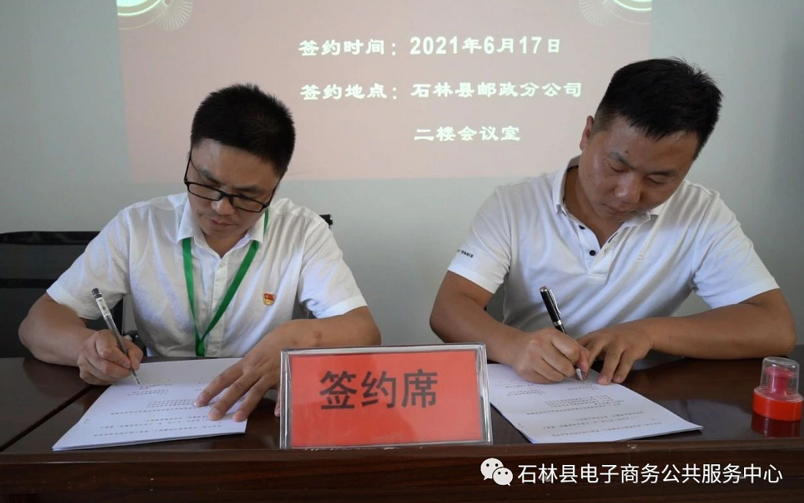石林县工信局副局长王青出席签约仪式并讲话，石林润物商贸有限责任公司肖兴祥总经理与石林县邮政分公司总经理唐子瑜共同签署合作协议。
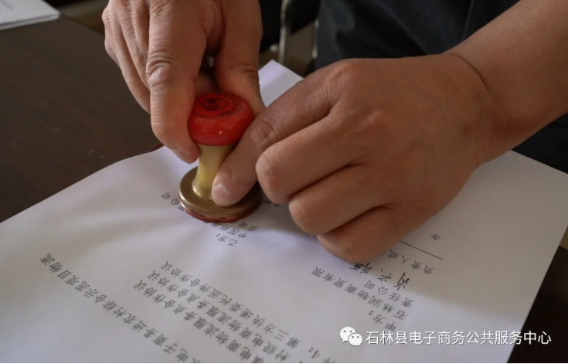
国家电子商务进农村综合示范项目石林县三级物流体系建设项目通过整合全县现有电商企业物流配送服务需求和物流资源，服务于工业品下乡和农产品进城，实现对全县网购商品的集中处理和对乡（镇）、村服务站（点）的共同配送，形成"一县一仓配中心、一乡一中转仓、一村一网点"的县、乡、村三级物流体系，解决农村快递"最后一公里"的收寄和配送问题，同时解决快递末端收费弊端，保障收件人权益，实现快递真正进农村。
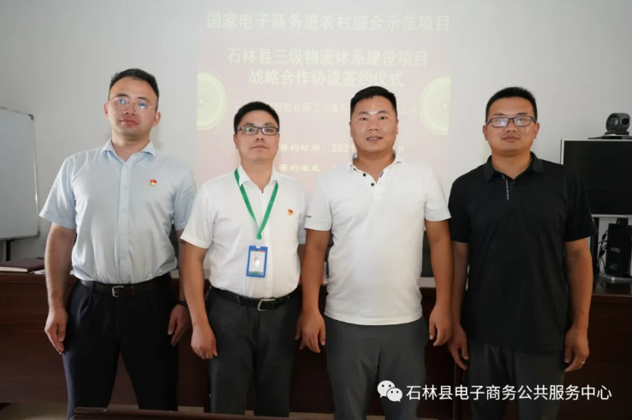
三级物流体系项目的建设，有利于各快递企业降本增效，实现资源共享，发挥自身优势，全方位服务于国家乡村振兴战略。

